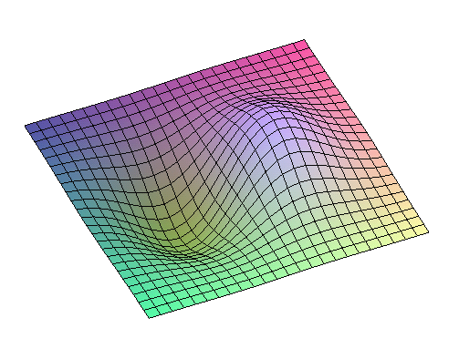
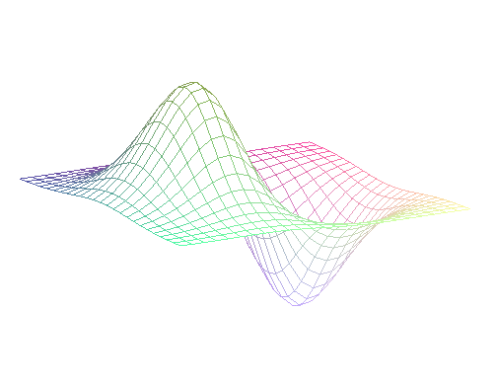
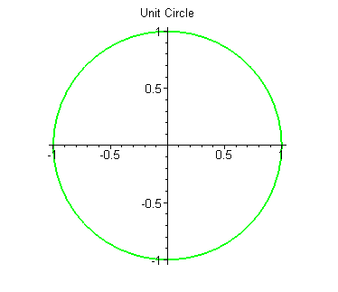
7
指數與對數函數

於前幾章裡，所遇到的函數型式多半是代數，或者是簡單的三角函數。接下來的兩章，學習的重心將移轉到超越函數(transcendental functions)。所謂的超越函數即指數函數、對數函數、三角函數及雙曲線函數的統稱。三角函數將留在第八章介紹，本章將探討指數函數與對數函數的一些基本性質。

7.1 指數函數 7-2
7.2 對數函數 7-9
7.3 對數函數的微分與積分 7-14
7.4 指數函數的微分與積分 7-19
7.5 雙曲線函數 7-23

7.1 指數函數
許多自然界的現象，如人口的成長率、手機的普及率等均可用指數成長(exponential growth)來形容。而指數函數(exponential functions)也恰可用來描述這些常發生的現象。其實，您可能對指數函數已不陌生，例如
$f(x)=2^{x}$ 與 $y=(1/2)^{x}$
等均屬指數函數。

您可以注意到$2^{x}$不同於$x^{2}$，$x^{2}$的次方項是一個常數，且底數(base)是變數，而$2^{x}$卻剛好相反，因其指數x為一變數，而底數為常數。

定義7.1.1 指數函數
設$b>0$且$b≠1$，則
$f(x)=b^{x}$ (7.1.1)
稱為以b為底(base)的指數函數

很顯然的，指數函數的定義域為$(−∞,∞)$，值域則為$(0,∞)$，且函數的圖形通過$(0,1)$這點(想想看，為什麼？)。

指數函數的運算與第一章中所列出的指數運算公式頗為類似。下面列出幾個基本的定理，於數學上稱之為指數律(exponential rules)。

設$x,y∈R$，且 a, b均為正值，則
(1) $b^{0}=1$ (2) $b^{1}=b$
(3) $b^{x}⋅b^{y}=b^{x+y}$ (4) ${b^{x}}/{b^{y}}=b^{x−y}$
(5) $(b^{x})^{y}=b^{\text{xy}}$ (6) $a^{x}b^{x}=(\text{ab})^{x}$
(7) $\frac{a^{x}}{b^{x}}={\left(\frac{a}{b}\right)}^{x}$ (8) $b^{−x}=\frac{1}{b^{x}}$

simplify可以把底數相同的指數函數合併成一個式子。 | > simplify(b^x*b^y);
expand則可以將底數相同的指數函數展開。 | > expand(%);
這是$y=2^{x}$的圖形。由圖中可以看出$y=2^{x}$為一遞增函數，且圖形通過$(0,1)$。 | > plot(2^x,x=-3..3);  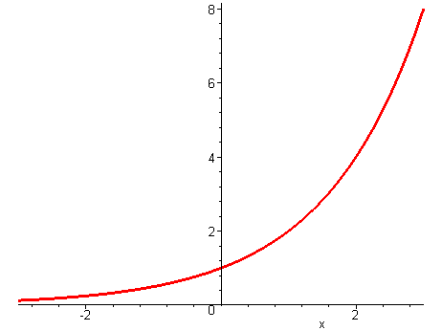
繪出$y=0\text{.}5^{x}$的圖形。由圖中可知$y=0\text{.}5^{x}$為一遞減函數，其圖形亦通過$(0,1)$這點。 | > plot(0.5^x,x=-3..3);  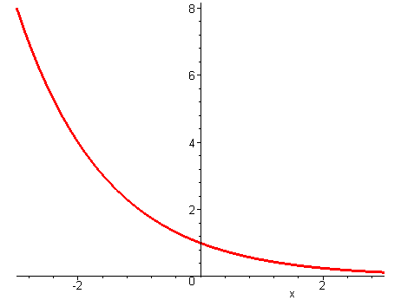

有趣的是，$(1+1/n)^{n}$這個看似簡單的指數函數，其背後卻蘊涵著巨大的數學能量。讀者可觀察下面的範例中，Maple的運算結果，看看n值越大時，$(1+1/n)^{n}$會有什麼變化。

定義函數$f(x)=(1+1/n)^{n}$。 | > f:=n->(1+1/n)^n;
令$n=\text{30}$，求得$f(\text{30})$為一長串的分式。可以把這個分式用evalf指令化成浮點數，更簡單的方法是把f的引數更改成浮點數。 | > f(30);
把f的引數更改成浮點數，則可得$f(\text{30})=2\text{.}\text{674318750}$。 | > f(30.);
計算$f(\text{100}\text{.}0)$，可得2.7048138..。 | > f(100.);
計算$f(\text{1000}\text{.}0)$，可得2.716923..。 | > f(1000.);

為了簡化計算的過程，可以把計算$f(n)$，n值依序遞增的過程用一個迴圈來表示：

以$n=\text{10}$來計算$f(n)$，並將其結果列印出來之後，再以10倍的n來計算f，重複上面的步驟，直到$n={\text{10}}^{9}$為止。  讀者可以注意到於這個迴圈裡，$f(n)$的值隨著n值的增大而趨近一個定值2.71928182….。 | > for k from 1 to 9 do  > printf("n=10^%d, f=%12.10f\n",  > k,f(10.^k ));  > od:  n=10^1, f=2.5937424600  n=10^2, f=2.7048138290  n=10^3, f=2.7169239320  n=10^4, f=2.7181459270  n=10^5, f=2.7182682370  n=10^6, f=2.7182804690  n=10^7, f=2.7182816920  n=10^8, f=2.7182818150  n=10^9, f=2.7182818270

有趣的是，若再把n值加大，其結果會有什麼變化呢？是不是如我們預期，其值會趨近一個定值2.71828182….？

計算$f(\text{10}{\text{.}}^{\text{10}})$，其結果為1？ | > f(10.^10);

其實其結果並不是1，而是趨近於2.71828182…。那麼，為什麼Maple會計算出$f(\text{10}{\text{.}}^{\text{10}})=1$這個答案呢？這是因為Maple預設浮點數的有效數字為10個，而超過這個範圍之外，Maple將變成近視眼而看不見太小的數字。
計算$1/{{\text{10}}^{\text{10}}}$，可得$0\text{.}1×{\text{10}}^{−9}$，亦即0.0000000001。 | > 1/10.^10;
將0.0000000001加上1，其結果應為1.0000000001(有11個有效數字)，但Maple只取10個有效數字，故回應1.000000000。因此，計算$f(\text{10}{\text{.}}^{\text{10}})$，其結果為1。 | > 1+1/10.^10;

既然有了近視眼，只要為它戴上眼鏡就可以了！其做法是—加大有效數字的範圍。Maple的系統變數Digits儲存了所使用的有效數字的位數，其預設值為10。欲加大有效數字的範圍，把Digits的值設大些就可以了。

Digits的預設值為10。 | > Digits;
將Digits的值更改為30，即使用30個有效數字來做浮點運算。 | > Digits:=30;
計算$f(\text{10}{\text{.}}^{\text{10}})$，其值不再是1.，而是一個具有30個有效數字的浮點數。 | > f(10.^10);
計算$f(\text{10}{\text{.}}^{\text{20}})$，可得另一個數字。我們可以注意到與上一個浮點數做比較，小數點以下第十位之前的位數均不再有變化。 | > f(10.^20);
若繪出$f(n)$的值，可以看出當n值越大時，$f(n)$也就越趨近於一個定值。 | > plot(f(n),n=1..100,y=1.8..2.8);  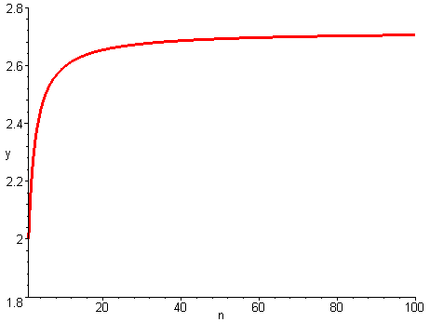
若把x軸以對數坐標來繪圖，更可看出$\underset{n→∞}{\text{lim}}f(n)$為一定值。 | > plots[semilogplot](f(n),n=1..10^5,  > y=1.8..2.8,numpoints=3000);  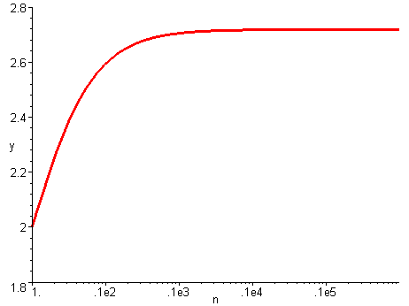
以limit計算$\underset{n→∞}{\text{lim}}f(n)$，Maple回應e這個常數給我們。 | > Limit(f(n),n=infinity):%=value(%);

於數學上，$\underset{n→∞}{\text{lim}}(1+1/n)^{n}$ 的值定義為常數e，即
$\underset{n→∞}{\text{lim}}{\left(1+\frac{1}{n}\right)}^{n}=e$ (7.1.2)
而e的值約為2.7182818284590…..。於17世紀時，瑞士的數學家Leonhard Euler(1707-1783)以數學的定義式將e計算到小數點以下第23位，他以這項傲人的成就，將2.718281828…這個數命名數e (Eluer的第一個字母)。e已被證明為無理數，因為它的小數位數永不循環。

Maple以exp(x)來代表$e^{x}$，故$e^{1}=e=\text{exp}(1)≈2\text{.}\text{718281828}\text{.}\text{.}\text{.}\text{.}\text{.}$。 | > exp(1.);

以e為底的指數稱為自然指數函數(natural exponential functions)，並記之為
$f(x)=e^{x}$
自然指數函數$e^{x}$也有許多有趣的性質，例如
$\underset{x→∞}{\text{lim}}e^{x}=∞$， $\underset{x→−∞}{\text{lim}}e^{x}=0$ 與 $\underset{x→∞}{\text{lim}}\frac{1}{e^{x}}=0$
等等均是$e^{x}$重要的基本性質。當然，於本章開頭所提及的指數律，也適用於自然指數函數。
這是$e^{x}$的函數圖。由圖中可看出$e^{x}$為一遞增函數。雖然到目前為止尚未推導出$e^{x}$的導函數，但卻也可窺知$\frac{d}{\text{dx}}e^{x}>0$，因函數切線的斜率永遠為正。 | > plot(exp(x),x=-2..2);  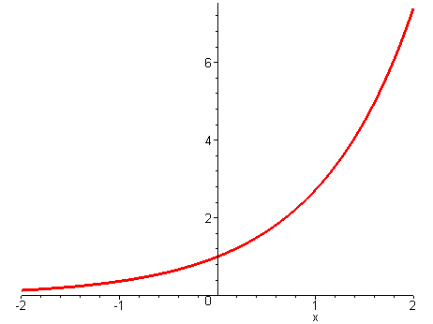
這是$e^{−x}$的函數圖，而從圖形中可知$e^{−x}$為一遞減函數。 | > plot(exp(-x),x=-2..2);  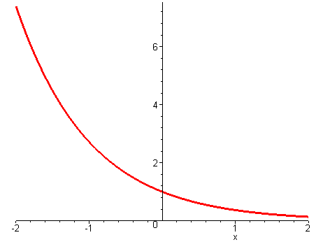
計算$\underset{x→∞}{\text{lim}}e^{x}$，其值為無限大。 | > Limit(exp(x),x=infinity):%=value(%);
由$e^{x}$的圖形中也可憶測出$\underset{x→−∞}{\text{lim}}e^{x}=0$。 | > Limit(exp(x),x=-infinity):%=value(%);

習 題 7.1

- 試化簡下列各式：
(a) $2e^{0}$ (b) $2−\text{12}e^{0}$ (c) $e^{4x}e$
(d) $(e^{4x})^{2}$ (e) $\frac{e^{x}}{e^{3x}}$
- 試以變數變換$h=1/n$，將(7.1.2)式改寫成
$e=\underset{h→0}{\text{lim}} (1+h)^{1/h}$
- 試分別以$h=1, 0\text{.}1, 0\text{.}\text{01}, 0\text{.}\text{001}$及$0\text{.}\text{0001}$來計算習題2中的e值。您得到的結果是否趨近2.718281828?
- 試依下列的步驟來證明 $\underset{n→∞}{\text{lim}}{\left(1+\frac{x}{n}\right)}^{n}=e^{x}$。
(1) 令$t=x/n$來改寫 $\underset{n→∞}{\text{lim}}{\left(1+\frac{x}{n}\right)}^{n}$為 $\underset{t→0}{\text{lim}}{\left(1+t\right)}^{x/t}$。
(2) 將$\underset{t→0}{\text{lim}}{\left(1+t\right)}^{x/t}$改寫成 ${\left(\underset{t→0}{\text{lim}}{\left(1+t\right)}^{1/t}\right)}^{x}$。
(3) 利用習題2的結果來說明 $\underset{t→0}{\text{lim}}{\left(1+t\right)}^{1/t}=e$。
(4) 最後可證得 $\underset{n→∞}{\text{lim}}{\left(1+\frac{x}{n}\right)}^{n}=e^{x}$。
- 試模仿習題4的步驟來證明 $\underset{h→0}{\text{lim}}{\left(1+\frac{h}{x}\right)}^{\frac{1}{h}}=e^{1/x}$。
- 於指數函數的定義式(7.1.1)中，為何限定$b≠1$?試於Maple裡繪出$b=1$時，$f(x)=b^{x}$的圖形來解釋。
- (1) 試繪出$f(x)=e^{x}$與$g(x)=4x^{2}−\text{12}$的圖形，範圍取$−2≤x≤3$。
(2) 試由圖上找出$f(x)=g(x)$的解。
(3) 試以fsolve指令來解出$f(x)=g(x)$的所有數值解。

7.2 對數函數
對數函數(logarithmic functions)發展的源由是為了要找尋指數方程式
$b^{x}=a$ (7.2.1)
中，變數x的解。其解決的方法是引進代數課程裡，早已學過的對數函數log。$b^{x}=a$可以寫成
$x={\text{log}}_{b}a, b>0, b≠1$ (7.2.2)
而x可以為任意實數。(7.2.2)式唸成以b為底，a的對數為x (x is the logarithm to the base b of a)。因$b^{x}=a$的定義式中，$b>0$，所以a值也一定大於0。這意味著$x={\text{log}}_{b}a$中，a的值必須大於0；換言之，${\text{log}}_{b}a$僅在$a>0$時有定義(想想看，為何${\text{log}}_{b}a$在$a=0$時沒有定義？)。

Maple是以log[b](a)來代表以b為底，a的對數，即${\text{log}}_{b}a$。

繪出${\text{log}}_{2}a$(紅色)與${\text{log}}_{\text{10}}a$(綠色)，$0<a≤\text{10}$的函數圖。由圖中可清楚的看出${\text{log}}_{2}a$與${\text{log}}_{\text{10}}a$二函數在$a=1$時，其函數值均為0，且由圖中可知${\text{log}}_{2}8=3$，${\text{log}}_{\text{10}}\text{10}=1$。 | > plot([log[2](a),log[10](a)],a=0..10,  > y=-2..3);  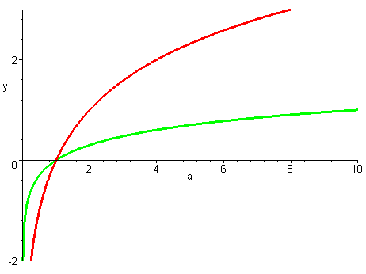

事實上，由上圖中亦可看出，若$b>1$，則當$a→0^{+}$時，${\text{log}}_{b}a→−∞$，而當$a→∞$時，${\text{log}}_{b}a→∞$(您可以試著調整繪圖的範圍來驗證這個論點)。相反的，若$0<b<1$，則當$a→0^{+}$時，${\text{log}}_{b}a→∞$，而當$a→∞$時，${\text{log}}_{b}a→−∞$。

繪出${\text{log}}_{1/2}a$(紅色)與${\text{log}}_{1/{\text{10}}}a$ (綠色)，$0<a≤\text{10}$的函數圖。這兩個函數在$a=1$時其函數值亦為0，但是當$a→0^{+}$時，函數值均趨近於$∞$，而當$a→∞$時，函數值均趨近於$−∞$。 | > plot([log[1/2](a),log[1/10](a)],  > a=0..10);  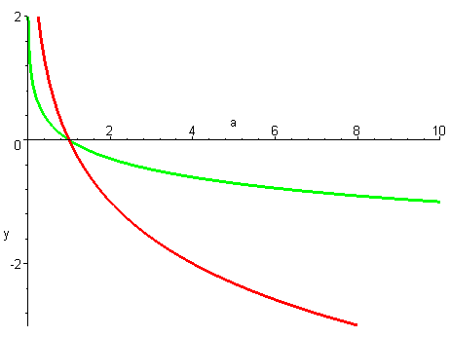

對數的運算並不困難，下表列出了幾個範例，並與指數方程式來做比較。

對數方程式 | 指數方程式
$${\text{log}}_{2}8=3$$ | $$2^{3}=8$$
$${\text{log}}_{3}1=0$$ | $$3^{0}=1$$
$${\text{log}}_{\text{10}}0\text{.}\text{001}=−3$$ | $${\text{10}}^{−3}=0\text{.}\text{001}$$
$${\text{log}}_{e}1=0$$  表7.2.1  指數函數與對數函數的比較 | $$e^{0}=1$$
$${\text{log}}_{e}e=1$$ | $$e^{1}=e$$

對數與指數函數的運算有頗多類似之處，下面列出了幾個常用的對數運算規則：

設$x,y>0$，$p∈ℜ$，$a,b>0$且$a,b≠1$，則
(1) ${\text{log}}_{b}\text{xy}={\text{log}}_{b}x+{\text{log}}_{b}y$ (7.2.3)
(2) ${\text{log}}_{b}\frac{x}{y}={\text{log}}_{b}x−{\text{log}}_{b}y$ (7.2.4)
(3) ${\text{log}}_{b}x^{p}=p{\text{log}}_{b}x$ (7.2.5)
(4) ${\text{log}}_{b}x=\frac{{\text{log}}_{a}x}{{\text{log}}_{a}b}$ (換底公式) (7.2.6)

於實際的應用中，以10為底和以e為底的對數最為常用，故於數學上賦予它們一個特別的符號。以10為底的對數通常簡寫成$\text{log}a$，例如，$\text{log}3$即代表${\text{log}}_{\text{10}}3$。而以e為底的對數稱為自然對數(natural logarithm)，${\text{log}}_{e}a$則習慣上寫成$\text{ln}a$。很明顯的
$\text{ln}e=1$ (7.2.7)
而
$\text{ln}1=0$ (7.2.8)

自然對數函數也有許多重要而有趣的性質，它們與對數運算的規則相同，且都可以很容易的從(7.2.3)~(7.2.6)式推導而得。

(1) $\text{ln}\text{xy}=\text{ln}x+\text{ln}y$ (7.2.9)
(2) $\text{ln}\frac{x}{y}=\text{ln}x−\text{ln}y$ (7.2.10)
(3) $\text{ln}x^{p}=p\text{ln}x$ (7.2.11)
(4) ${\text{log}}_{b}x=\frac{\text{ln}x}{\text{ln}b}$ (換底公式) (7.2.12)

計算${\text{log}}_{2}8$，讀者可以發現Maple是以(7.2.12)的換底公式來計算它。 | > log[2](8);
化簡上式，可得${\text{log}}_{2}8=3$。 | > simplify(%);
化簡$\text{ln}(\text{12})$，Maple將它拆成數個ln函數的組合。讀者可以試著證  $\text{ln}(\text{12})=2\text{ln}(2)+\text{ln}(3)$這個結果。 | > simplify(ln(12));
combine則可以把數個ln函數合併。 | > combine(%);
繪出$\text{ln}(x)$函數圖。由圖中可知$\text{ln}(x)$為一遞增函數，因為它的斜率恒為正。 | > plot(ln(x),x=0..12,tickmarks=[3,3]);  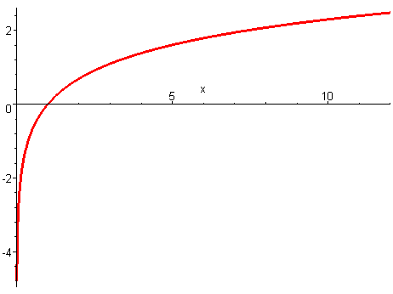
從$y=\text{ln}x$的函數圖形可知，當$x→0^{+}$時，$\text{ln}x→−∞$，而當$x→∞$時，$\text{ln}x→∞$，下面的兩個重要的定理說明了這個事實。

(1) $\underset{x→0^{+}}{\text{lim}}\text{ln}(x)=−∞$ (7.2.13)
(2) $\underset{x→∞}{\text{lim}}\text{ln}(x)=∞$ (7.2.14)

此外，因為函數$y=f(x)$的反導函數可寫為$x=f^{−1}(y)$，且$f(f^{−1}(x))=x$和$f^{−1}(f(x))=x$，因此，$y=\text{ln}x$意味著$x=e^{y}$，故ln與e互為反函數，因而可推論出下面的結果：

(1) $e^{\text{ln}x}=x$, $x>0$ (7.2.15)
(2) $\text{ln}e^{x}=x$, $x∈ℜ$ (7.2.16)

e與ln互為反函數，且因$3>0$，故$e^{\text{ln}3}=3$。 | > exp(ln(3));
$\text{ln}e^{−5}=−5$。 | > ln(exp(-5));
繪出$y=e^{x}$，$y=\text{ln}x$與$y=x$的函數圖。因e與ln互為反函數，由圖中可驗證它們的圖形對稱於$y=x$。 | > plot([exp(x),ln(x),x],x=-3..10,y=-3..10,  > scaling=CONSTRAINED,numpoints=100);  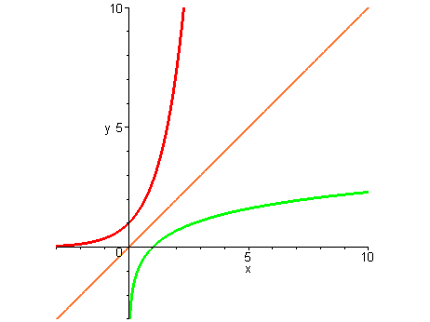

習 題 7.2

- 試計算下列各式的值。
(a) $\text{ln}e^{2}$ (b) $\text{ln}(0\text{.}4)$ (c) $\text{ln}(1)$
(d) $\text{ln}(1/{e^{3}})$ (e) ${\text{log}}_{2}\sqrt{2}$ (f) ${\text{log}}_{9}(1/3)$
(g) ${\text{log}}_{\text{10}}(1/{\text{1000}})$
- 試解方程式$e^{2x+3}=\text{68}$，並繪圖說明解的所在位置。
- 試以下面的步驟來證明換底公式 ${\text{log}}_{b}x=\frac{\text{ln}x}{\text{ln}b}$。
(a) 令$y={\text{log}}_{b}x$，試說明此式等於$x=b^{y}$
(b) 將方程式$x=b^{y}$兩邊取ln，試驗證可得
$\text{ln}x=\text{ln}(b^{y})=y\text{ln}b$
(c) 試由(b)的結果來證明${\text{log}}_{b}x=\frac{\text{ln}x}{\text{ln}b}$。
- 地震的強度常以李氏地震標準(Richter scale)來衡量。於此儀器上，量得地震大小的強度R之定義為
$R={\text{log}}_{\text{10}}\left(\frac{I}{I_{0}}\right)$，
其中$I_{0}$為參考的地震強度，而I為實際所發生的地震強度。
(a) 試證：若測得的地震強度為$R=3$，則其強度為參考的地震強度$I_{0}$的1000倍，亦即證明$I=\text{1000}I_{0}$。
(b) $R=7$的地震強度為$R=3$的多少倍？
(c) 於1999年，設發生於台灣集集的921大地震的強度為$R=7\text{.}3$，試利用參考的地震強度$I_{0}$來表示此次地震的強度。
- 試說明於(7.2.2)式，$x={\text{log}}_{b}a$中，b的值為何不能等於1？若$b=1$，會有什麼情況發生?

7.3 對數函數的微分與積分
ln函數看似複雜，但卻擁有相當簡單的導函數，且在許多的應用中扮演了相當重要的角色，而它所衍生出來的性質更有利於推導出更多函數的導函數。於下一個小節中，首先來看看ln函數的導函數是怎麼求得的。

7.3.1 自然對數函數的導函數
設$f(x)=\text{ln}x$對所有的x均可微分。則
$\frac{\text{df}(x)}{\text{dx}}=\underset{x→0}{\text{lim}}\frac{f(x+h)−f(x)}{h}=\underset{x→0}{\text{lim}}\frac{\text{ln}(x+h)−\text{ln}(x)}{h}$
$=\underset{x→0}{\text{lim}} \frac{1}{h}\left(\text{ln}\left(1+\frac{h}{x}\right)\right)$ (對數特性 (7.2.10))
$=\underset{x→0}{\text{lim}} \text{ln}{\left(1+\frac{h}{x}\right)}^{\frac{1}{h}}$ (對數特性 (7.2.11))
$=\text{ln} \left(\underset{x→0}{\text{lim}} {\left(1+\frac{h}{x}\right)}^{\frac{1}{h}}\right)$ (將極限移到函數裡面)
$=\text{ln}e^{\frac{1}{x}}$ (7.1節習題4所證得的結果)
$=\frac{1}{x}$
故我們得到下面重要的公式：
$\frac{d}{\text{dx}}\text{ln}x=\frac{1}{x}, x>0$ (7.3.1)
因$\text{ln}x$函數定義在$x>0$，故其導函數$1/x$對所有定義域內的x而言均為正值，所以$\text{ln}x$為一遞增函數。$\text{ln}x$的二階導數為
$\frac{d^{2}}{{\text{dx}}^{2}}(\text{ln}x)=\frac{d}{\text{dx}}\left(\frac{1}{x}\right)=−\frac{1}{x^{2}}$, $x>0$
對所有的$x>0$而言，${−1}/{x^{2}}$均為負值，故$y=\text{ln}x$的圖形在所有的定義域內均向下凹。

定義函數$f=\text{ln}$。 | > f:=ln;
這是$\frac{d}{\text{dx}}\text{ln}x$的數學定義式。 | > Limit((f(x+h)-f(x))/h,h=0);
用value指令將上式求值，可得$\frac{d}{\text{dx}}\text{ln}x=\frac{1}{x}$。 | > %=value(%);
繪出ln的函數圖。由圖中可看出$\text{ln}x$為一遞增函數，且其圖形在所有的定義域內均向下凹。 | > plot(f(x),x=0..8,y=-2..2);  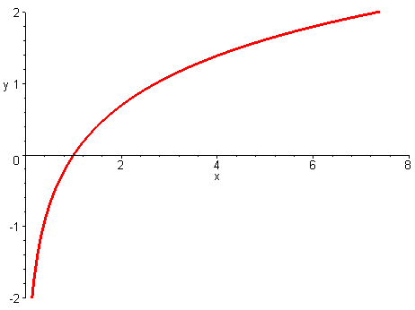

由(7.3.1)式，很自然的可以推論得
$\int{\frac{1}{x}\text{dx}}=\text{ln}x+C$， $x>0$ (7.3.2)
事實上，(7.3.2)式可以推廣成
$\int{\frac{1}{x}\text{dx}}=\text{ln}\left| x \right|+C$， $x≠0$ (7.3.3)
這個公式對所有非零的x都適用，其推導的過程請參閱本節的習題。

以Maple積分$\frac{1}{x}$，得到$\text{ln}x$，故可知Maple是以(7.3.2)式來計算這個積分式，並已假設$x>0$。再次的提醒您， Maple並不會在不定積分的運算結果裡加上積分常數。 | > Int(1/x,x):%=value(%);

由(7.3.1)式已知$\frac{d}{\text{dx}}\text{ln}x=\frac{1}{x}$，那麼，$\int{\text{ln}}x \text{dx}$又會得到什麼樣的結果呢?這個積分需要用到第九章裡所介紹的積分技巧，此處先列出它的公式：
$\int{\text{ln}x=x\text{ln}x−x}+C$ (7.3.4)
(7.3.4)式可以簡單的由$\frac{d}{\text{dx}}(x\text{ln}x−x+C)=\text{ln}x$來驗證。

7.3.2 合成函數的微分與積分
許多的對數函數都是ln的合成函數。設u為x的可微分函數，則可以利用鍵鎖律來微分$\text{ln}(u(x))$：
$\frac{d}{\text{dx}}\text{ln}(u(x))=\frac{d \text{ln}(u(x))}{d u(x)}⋅\frac{\text{du}(x)}{\text{dx}}$
$=\frac{1}{u(x)}⋅\frac{\text{du}(x)}{\text{dx}}$ (7.3.5)

【例題7.3.1】 設$f(x)=\text{ln}(3x+4)^{2}$，求$f^{'}(x)$。
【解】 令$u=(3x+4)^{2}$，則
$\frac{\text{du}}{\text{dx}}=2(3x+4)(3)=6(3x+4)$
故由(7.3.5)式，
$f^{'}(x)=\underset{\frac{\text{du}}{\text{dx}}}{\underbrace{\underset{1/u(x)}{\underbrace{\frac{1}{(3x+4)^{2}}}}⋅6(3x+4)}}=\frac{6}{3x+4}$。
讀者不妨試試看，用Maple來驗證這個結果。
❖

【例題7.3.2】 計算$\int{\frac{x^{2}}{x^{3}+1}} \text{dx}$。
【解】 令$u=x^{3}+1$，則$\text{du}=3x^{2}\text{dx}$，因此
$\int{\frac{x^{2}}{x^{3}+1}} \text{dx}=\frac{1}{3}\int{\frac{1}{u}\text{du}}$
$=\frac{1}{3}\text{ln} \left| u \right|+C$ ( 利用(7.3.3)式 )
$=\frac{1}{3}\text{ln} \left| x^{3}+1 \right|+C$ 
有部分函數的導函數並不易求得，但是如果借助對數的某些特性，則導函數的推導會更為簡單，我們來看看下面的例子。

【例題7.3.3】 設$y=x^{x}$, $x>0$求${\text{dy}}/{\text{dx}}$。
【解】 至目前為止，尚末有很直接的方法來求$x^{x}$的導函數。但是，若兩邊同取自然對數ln，則
$\text{ln}y=\text{ln}x^{x}=x{\text{ln}}^{x}$ ( 對數特性(7.2.11)式 )
兩邊微分，可得
$\frac{1}{y}\frac{\text{dy}}{\text{dx}}=\text{ln}x+x⋅\frac{1}{x}=\text{ln}x+1$
移項之後並把$y=x^{x}$代回上式，即可得
$\frac{\text{dy}}{\text{dx}}=y(\text{ln}x+1)=x^{x}(\text{ln}x+1)$
最後，以Maple所求得的答案：

以Maple計算$\frac{d}{\text{dx}}x^{x}$，可得與手算相同的結果。 | > Diff(x^x,x):%=value(%);
❖

ln函數的一些特性亦可用在分式的微分裡。有些分式的微分雖然可以用除法律(見3.2節)來求得，但是如果分式較為複雜時，先把分式用對數來處理也許會較好微分，下面的例子說明了這個方法。

【例題7.3.4】 試求出$y=\frac{x^{2}(6x+3)^{4}}{\sqrt{x+1}}$的導函數。
【解】 兩邊取自然對數，可得
$\text{ln}y=\text{ln}(x^{2}(6x+3)^{4})−\text{ln}(x+1)^{1/2}$
$$=\text{ln}x^{2}+\text{ln}(6x+3)^{4}−\text{ln}(x+1)^{1/2}$$
$$=2\text{ln}x+4\text{ln}(6x+3)−\frac{1}{2}\text{ln}(x+1)$$
兩邊對x微分，可得
$\frac{1}{y}\frac{\text{dy}}{\text{dx}}=\frac{2}{x}+\frac{\text{24}}{6x+3}−\frac{1}{2(x+1)}$
所以
$\frac{\text{dy}}{\text{dx}}=y\left(\frac{2}{x}+\frac{\text{24}}{6x+3}−\frac{1}{2(x+1)}\right)=\frac{x^{2}(6x+3)^{4}}{\sqrt{x+1}}\left(\frac{2}{x}+\frac{\text{24}}{6x+3}−\frac{1}{2(x+1)}\right)$
❖

習 題 7.3

於習題1~9中，計算函數的導函數。
1. $y=\text{ln}3x$ 2. $y=\text{ln}({\text{ax}}^{2})$
3. $y=\text{ln}\sqrt{6x^{2}−4x}$ 4. $y=\text{ln}\sqrt{1+\sqrt{x}}$
5. $y=\frac{1−\text{ln}x}{1+\text{ln}x}$ 6. $y=\frac{{\text{ln}}^{2}x+2x}{\sqrt{1+\text{ln}x}}$
7. $y=x^{\sqrt{x}}$ 8. $y=\sqrt{x^{\sqrt{x}}}$
9. $y={\text{ln}}^{2}(x+1)$
於習題10~11中，試找出各函數的相對極值。
10. $y=x\text{ln}x$ 11. $y=\text{ln}x−2x$
於習題12~16中，計算積分式。
12. $\int{\frac{2x}{x^{2}−1}\text{dx}}$ 13. $\int{\frac{\text{ln}x}{x}\text{dx}}$
14. $\int{\frac{1}{(4x+3)^{7}}\text{dx}}$ 15. $\int{\frac{1}{\sqrt{x+4}}\text{dx}}$
16. $\int{\frac{x^{1/2}}{1+x^{3/2}}\text{dx}}$
17. (1) 試以二次導函數來證明$y=\text{ln}x$沒有水平漸近線。
(2) $y=\text{ln}x$是否有垂直漸近線?若有，則其方程式為何?
18. 試證明 $\frac{d}{\text{dx}}{\text{log}}_{a}x=\frac{1}{x\text{ln}a}$。 (提示：利用換底公式(7.2.10)式)
19. 試證明$\frac{d}{\text{dx}}a^{x}=a^{x}\text{ln}a$。 (提示：將$a^{x}$改寫成$e^{\text{ln}a^{x}}$)
20. (1) 試計算$\frac{d}{\text{dx}}\text{ln}\left|x\right|$。 (提示：分別考慮$x>0$與$x<0$的情況)
(2) 試由(1)的結果來證明 $\int{\frac{1}{x}\text{dx}}=\text{ln} \left|x\right|+C$。
21. 試以微積分基本定理來證明 $\int{ \frac{1}{t} \text{dt}=\text{ln}x} , x>0$。
22. 設$\text{ln}({\text{xy}}^{2})+y=6$，試利用隱微分法求${\text{dy}}/{\text{dx}}$。

7.4 指數函數的微分與積分
$e^{x}$的導函數之推導過程比起推導$\frac{d}{\text{dx}}\text{ln}(x)$要來的簡單許多。設$y=e^{x}$，兩邊取自然對數ln，可得$\text{ln}y=\text{ln}e^{x}=x$，兩邊對x微分，可得
$\frac{1}{y}\frac{\text{dy}}{\text{dx}}=1$
所以
$$\frac{\text{dy}}{\text{dx}}=y=e^{x}$$
因而可以得到下面重要的公式
$\frac{d}{\text{dx}}e^{x}=e^{x}$ (7.4.1)
$e^{x}$有個很有趣的特性，即$e^{x}$的導函數還是$e^{x}$本身，亦即$y=e^{x}$的圖形中，各點的斜率恰好是y軸的函數值。

很自然的，由(7.4.1)式可以得到$e^{x}$的積分式
$\int{e^{x}\text{dx}}=e^{x}+C$ (7.4.2)
利用變數變換積分，也可得到下面的公式：
$\int{e^{\text{kx}}\text{dx}}=\frac{1}{k}e^{x}+C$ (7.4.3)

$e^{x}$函數圖形的走向與凹向性可由它的一階與二階導函數來判別。因為
$$\frac{d}{\text{dx}}e^{x}=e^{x}>0$$
這表示$e^{x}$是遞增函數，而
$$\frac{d^{2}}{{\text{dx}}^{2}}e^{x}=\frac{d}{\text{dx}}\left(\frac{d}{\text{dx}}e^{x}\right)=\frac{d}{\text{dx}}e^{x}=e^{x}>0$$
故由二階導數判別法可知$y=e^{x}$的圖形凹向上。

$\frac{d}{\text{dx}}e^{x}=e^{x}$。 | > Diff(exp(x),x):%=value(%);
$\int{e^{x}\text{dx}}=e^{x}+C$。 | > Int(exp(x),x):%=value(%);
這是$e^{x}$的函數圖。因$\frac{d}{\text{dx}}e^{x}=e^{x}$，故可知$e^{x}$的圖形中，各點的斜率恰好是y軸的函數值。 | > plot(exp(x),x=-2..2);  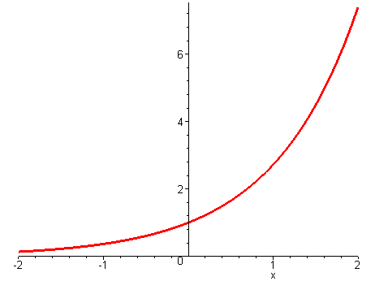

相同的，利用鏈鎖律也以導出合成函數$e^{u(x)}$的導函數。設函數$f(x)=e^{u(x)}$，而$u(x)$為x的可微分函數，則
$\frac{d}{\text{dx}}e^{u(x)}=\frac{d e^{u(x)}}{d u(x)}⋅\frac{\text{du}(x)}{\text{dx}}$
$=e^{u(x)}⋅\frac{d u(x)}{\text{dx}}$ (7.4.4)

【例題7.4.1】 試求出$y=e^{\sqrt{x}+x^{2}}$的導函數。
【解】 由(7.4.4)式，設$u=\sqrt{x}+x^{2}$，$\frac{\text{du}}{\text{dx}}=\frac{1}{2\sqrt{x}}+2x$，則
$\frac{\text{dy}}{\text{dx}}=\frac{\text{dy}}{\text{du}}⋅\frac{\text{du}}{\text{dx}}=e^{\sqrt{x}+x^{2}}\left(\frac{1}{2\sqrt{x}}+2x\right)$。

Maple也是利用鏈鎖律來計算$f(x)=e^{u(x)}$的導函數。 | > Diff(exp(u(x)),x):%=value(%);
以Maple來驗證本題所求得的結果。 | > Diff(exp(sqrt(x)+x^2),x):%=value(%);
❖

【例題7.4.2】 計算$\int{a^{x}\text{dx}}$。
【解】 $\int{a^{x}\text{dx}}=\int{e^{\text{ln}a^{x}}}\text{dx}$
$=\int{e^{x\text{ln}a}\text{dx}}$ ( $\text{ln}a^{x}=x\text{ln}a$ )
$=\frac{1}{\text{ln}a}e^{x\text{ln}a}+C$ ( $\int{e^{\text{kx}}\text{dx}}=\frac{1}{k}\int{e^{\text{kx}}\text{dx}}$，此處$k=\text{ln}a$ )
$$=\frac{a^{x}}{\text{ln}a}+C$$
❖

習 題 7.4

於習題1~6中，計算積分式。
1. $\int{2^{\sqrt{x}}\text{dx}}$ 2. $\int{2^{3x−1}\text{dx}}$
3. $\int{\frac{5^{\sqrt{x}}}{\sqrt{x}}\text{dx}}$ 4. $\int{\frac{2^{1/x}}{x^{2}}\text{dx}}$
5. $\int{{\text{10}}^{2x}+{\text{10}}^{−2x}\text{dx}}$ 6. $\int{{xπ}^{x^{2}}\text{dx}}$
於習題6~12中，計算函數的微分。
7. $\frac{d}{\text{dx}}3^{\sqrt{x}}$ 8. $\frac{d}{\text{dx}}2^{6x}$
9. $\frac{d}{\text{dx}}x^{2\text{ln}x}$ 10. $\frac{d}{\text{dx}}\text{log}(x^{3}+4)$
11. $\frac{d}{\text{dx}}(e^{x}+x^{e})$ 12. $\frac{d}{\text{dx}}e^{\text{log}(6x+2)}$
13. 已知$f(x)={\text{xe}}^{x}$，
(1) 試找出f的遞增與遞減區間。
(2) 找出f所有的反曲點。
(3) 決定f的凹向性。
14. 試求$y=e^{πx}$圖形上的一點，使得圖形於該點的切線恰可通過原點。
15. 設$y=x^{e}$，求${\text{dy}}/{\text{dx}}$。

7.5 雙曲線函數
雙曲線函數(hyperbolic functions)是由$e^{−x}$與$e^{x}$所組合而成的，它們的許多性質也與三角函數相類似，這個相似性也就很自然的反應在它們的名稱上。例如，雙曲線正弦 (hyperbolic sin)函數為sinh，即取正弦函數sin加上h (hyperbolic的第一個字母)的組合字。那麼，為什麼要把這類的函數取名為雙曲線函數呢?在本節最後，將對這個有趣的名稱做一個說明。

雙曲線正弦函數sinh與雙曲線餘弦函數cosh的定義如下：
$\text{sinh}x=\frac{e^{x}−e^{−x}}{2}$ (7.5.1)
$\text{cosh}x=\frac{e^{x}+e^{−x}}{2}$ (7.5.2)

這是雙曲線正弦函數sinh的圖形。其定義域為$(−∞,∞)$，而值域也為$(−∞,∞)$。 | > plot(sinh(x),x=-3..3,y=-6..6);  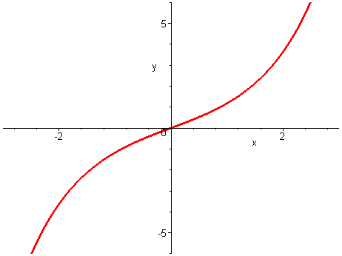
這是雙曲線餘弦函數cosh的圖形。cosh的定義域為$(−∞,∞)$，而值域則為$[1,∞)$。 | > plot(cosh(x),x=-2..2,y=0..4);  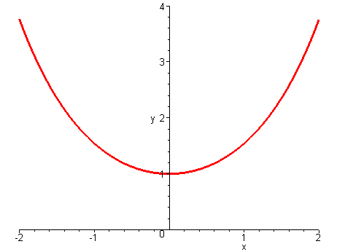
用convert指令可以把雙曲線函數轉換成$e^{x}$與$e^{−x}$的組合。若把右式的結果稍加化簡，即可得到與(7.5.1)式相同的結果。 | > convert(sinh(x),exp);
把cosh轉換成$e^{x}$與$e^{−x}$的組合。 | > convert(cosh(x),exp);
事實上，如果分別繪出${e^{x}}/2$與${−e^{−x}}/2$的圖形，再將它們的y坐標相加並描繪於圖紙上，也可得到sinh的函數圖形。相同的，cosh的圖形也可以用這個方法來繪製。

圖中紅色的曲線為sinh函數，藍色的曲線為${e^{x}}/2$，而綠色的曲線為${−e^{−x}}/2$。將藍色與綠色曲線的y坐標相加，即可得到紅色的曲線圖，即sinh函數的圖形。 | > plot([sinh(x),exp(x)/2,-exp(-x)/2],  > x=-2..2,y=-3..3,  > color=[red,blue,green]);  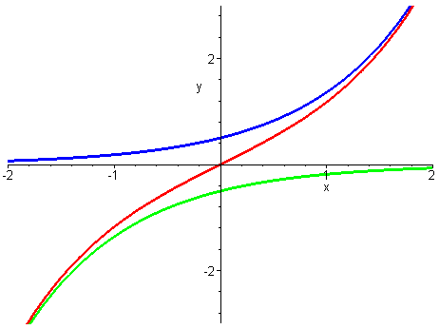
相同的，把右圖中，把${e^{x}}/2$與${e^{−x}}/2$的y坐標相加，即可得到紅色的曲線圖，即cosh函數的圖形。  於右圖中，您能看出哪一條曲線是${e^{x}}/2$，哪一條曲線是${e^{−x}}/2$嗎? | > plot([cosh(x),exp(x)/2,exp(-x)/2],  > x=-2..2,y=0..4,  > color=[red,blue,green]);  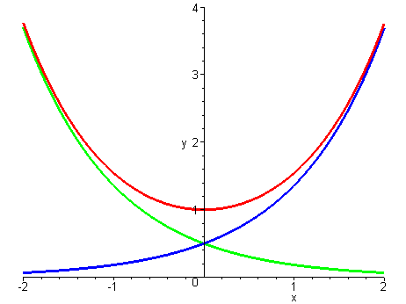

其它的雙曲線函數，如tanh、coth、sech與csch等均是以sinh與cosh二函數來定義它們。下面的幾個數學式分別為這些函數的定義式。

$\text{tanh}x=\frac{\text{sinh}x}{\text{cosh}x}=\frac{e^{x}−e^{−x}}{e^{x}+e^{−x}}$ (7.5.3)
$\text{coth}x=\frac{\text{cosh}x}{\text{sinh}x}=\frac{e^{x}+e^{−x}}{e^{x}−e^{−x}}$ (7.5.4)
$\text{sech}x=\frac{1}{\text{cosh}x}=\frac{2}{e^{x}+e^{−x}}$ (7.5.5)
$\text{csch}x=\frac{1}{\text{sinh}x}=\frac{2}{e^{x}−e^{−x}}$ (7.5.6)
下列Maple的練習中，分別畫出tanh、coth、sech與csch等雙曲線函數圖，並且列出各函數定義域與值域的範圍。讀者不妨於Maple裡跟著繪出每一個圖，並試著了解定義域與值域的範圍為什麼是這麼定義的。

這是tanh函數的圖形。其定義域為$(−∞,∞)$，而值域為$(−1, 1)$。 | > plot(tanh(x),x=-3..3,y=-2..2);  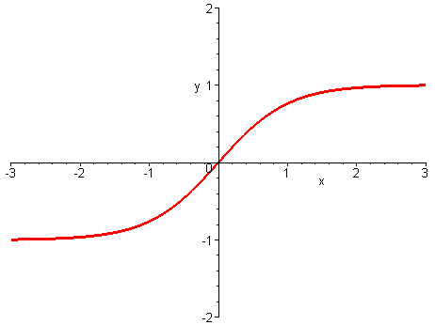
這是coth函數的圖形。coth的定義域為$(−∞,0)$與$(0,∞)$，而值域為$(−∞, 1)$與$(1, ∞)$。 | > plot(coth(x),x=-3..3,y=-6..6,  > discont=true,color=red);  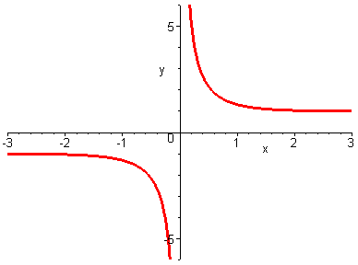
這是sech函數的圖形，其定義域為$(−∞,∞)$，而值域為$(0, 1]$。 | > plot(sech(x),x=-3..3,y=-1..2,  > tickmarks=[7,3]);  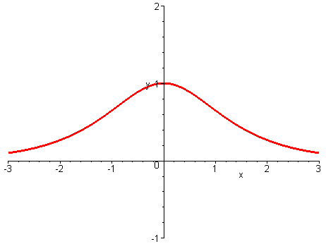
這是csch函數的圖形。其定義域為$(−∞,0)$與$(0,∞)$，而值域為$(−∞,0)$與$(0, ∞)$。 | > plot(csch(x),x=-3..3,y=-6..6,  > discont=true,color=red);  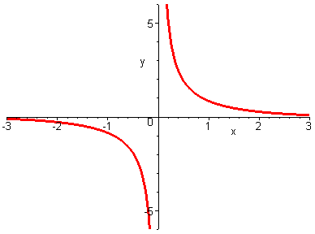

雙曲線函數有著與三角函數相類似的恆等式。例如，
${\text{cosh}}^{2}x−{\text{sinh}}^{2}x=1$ (7.5.7)
與三角函數的恆等式${\text{sin}}^{2}x+{\text{cos}}^{2}x=1$相仿。(7.5.7)式可由下面的代數運算導得。
$${\text{cosh}}^{2}x−{\text{sinh}}^{2}x={\left(\frac{e^{x}+e^{−x}}{2}\right)}^{2}−{\left(\frac{e^{x}−e^{−x}}{2}\right)}^{2}$$
$$=\frac{e^{2x}+2e^{0}+e^{−2x}}{4}−\frac{e^{2x}−2e^{0}+e^{−2x}}{4}$$
$$=1$$

若把(7.5.7)式除以${\text{cosh}}^{2}x$，可得
$1−{\text{tanh}}^{2}x={\text{sech}}^{2}x$ (7.5.8)
若把(7.5.7)式除以${\text{sinh}}^{2}x$，則可以導出
${\text{cosh}}^{2}x−1={\text{csch}}^{2}x$ (7.5.9)
此外，雙曲線函數尚有許多重要的恆等式，下面列出了部份常用的公式。有興趣的讀者不妨試著證明下列的每一個結果，我們把這些結果的證明留做習題。

$\text{sinh}(−x)=−\text{sinh}x$ (7.5.10)
$\text{cosh}(−x)=−\text{cosh}x$ (7.5.11)
$\text{sinh}(x±y)=\text{sinh}x\text{cosh}y±\text{cosh}x\text{sinh}y$ (7.5.12)
$\text{cosh}(x±y)=\text{cosh}x\text{cosh}y±\text{sinh}x\text{sinh}y$ (7.5.13)
$\text{sinh}(2x)=2\text{sinh}x\text{cosh}x$ (7.5.14)
$\text{cosh}(2x)={\text{cosh}}^{2}x+{\text{sinh}}^{2}x=2{\text{sinh}}^{2}x+1=2{\text{cosh}}^{2}x−1$ (7.5.15)

利用Maple也可以推導出(7.5.10)~(7.5.15)所列出的恆等式：

$\text{sinh}(−x)=−\text{sinh}x$。 | > sinh(-x);
expand可以把$\text{sinh}(x+y)$展開成$\text{sinh}x\text{cosh}y+\text{cosh}x\text{sinh}y$。 | > sinh(x+y):%=expand(%);;
把$\text{sinh}(2x)$展開成$2\text{sinh}x\text{cosh}x$。 | > sinh(2*x):%=expand(%);
expand指令則把$\text{cosh}(2x)$化成$2{\text{cosh}}^{2}x−1$。 | > cosh(2*x):%=expand(%);

sinh 與cosh的導函數可以由(7.5.1)的定義式來求得：
$$\frac{d\text{sinh}x}{\text{dx}}=\frac{d}{\text{dx}}\left(\frac{e^{x}−e^{−x}}{2}\right)=\frac{1}{2}\left(\frac{d}{\text{dx}}e^{x}−\frac{d}{\text{dx}}e^{−x}\right)$$
$=\frac{e^{x}+e^{−x}}{2}=\text{cosh}x$ (7.5.16)
由微積分基本定理，從(7.5.16)式也可推導得
$\int{\text{cosh}x \text{dx}=\text{sinh}x+C}$ (7.5.17)
依據相同的方法也可以推導出
$\frac{d\text{cosh}x}{\text{dx}}=\text{sinh}x$， $\int{\text{sinh}x \text{dx}=\text{cosh}x+C}$ (7.5.18), (7.5.19)
tanh的導函數可由$\frac{d}{\text{dx}}\text{tanh}x=\frac{d}{\text{dx}}\left(\frac{\text{sinh}x}{\text{cosh}x}\right)$來著手，可得
$\frac{d\text{tanh}x}{\text{dx}}={\text{sech}}^{2}x$ (7.5.20)
因此我們知道
$\int{{\text{sech}}^{2}x \text{dx}=\text{tanh}x+C}$ (7.5.21)
其餘的雙曲線函數之微分與積分的推導留做習題，我們摘要它們的結果如下。
$\frac{d}{\text{dx}}\text{coth}x=−{\text{csch}}^{2}x$， $\int{{\text{csch}}^{2}x} \text{dx}=−\text{coth}x+C$ (7.5.22), (7.5.23)
$\frac{d}{\text{dx}}\text{sech}x=−\text{sech}x\text{tanh}x$， $\int{\text{sech}x\text{tanh}x} \text{dx}=−\text{sech}x+C$ (7.5.24), (7.5.25)
$\frac{d}{\text{dx}}\text{csch}x=−\text{csch}x\text{coth}x$， $\int{\text{csch}x\text{coth}x} \text{dx}=−\text{csch}x+C$ (7.5.26), (7.5.27)

【例題7.5.1】
$\frac{d}{\text{dx}}\text{ln}({\text{cosh}}^{2}x)=\frac{1}{{\text{cosh}}^{2}x}\frac{d}{\text{dx}}({\text{cosh}}^{2}x)=\frac{1}{{\text{cosh}}^{2}x}2\text{cosh}x\frac{d}{\text{dx}}\text{cosh}x=\frac{2\text{sinh}x}{\text{cosh}x}$
$$\frac{d}{\text{dx}}\text{sech}(e^{2x})=−\text{sech}(e^{2x})\text{tanh}(e^{2x})\frac{d}{\text{dx}}(e^{2x})=−2e^{2x}\text{sech}(e^{2x})\text{tanh}(e^{2x})$$

以Maple來計算$\frac{d}{\text{dx}}\text{ln}({\text{cosh}}^{2}x)$。 | > Diff(ln(cosh(x)^2),x):%=value(%);
計算$\frac{d}{\text{dx}}\text{sech}(e^{2x})$。 | > Diff(sech(exp(2*x)),x):%=value(%);
❖
【例題7.5.2】
$\int{\text{tanh}x}{\text{sech}}^{3}x \text{dx}=\int{\underset{u^{2}}{\underbrace{{\text{sech}}^{2}x}} \underset{−\text{du}}{\underbrace{\text{tanh}x\text{sech}x \text{dx}}}}$ $\left[ u=\text{sech}x, \frac{\text{du}}{\text{dx}}=−\text{sech}x\text{tanh}x \right]$
$$=\frac{−u^{3}}{3}\text{du}+C$$
$$=−\frac{{\text{sech}}^{3}x}{3}+C$$

以Maple驗證$\int{\text{tanh}x}{\text{sech}}^{3}x \text{dx}$，也可得到相同的答案。 | > Int(tanh(x)*sech(x)^3,x):%=value(%);
❖

最後，我們把學習的重心移轉到一個有趣的問題—為什麼要把sinh與cosh等這類的函數稱為雙曲線函數?要回答這個問題，必須先了解一下什麼是圓函數(circular functions)。已知三角恆等式方程式
${\text{sin}}^{2}t+{\text{cos}}^{2}t=1$ (7.5.28)
對於所有的實數t均成立，若令$x=\text{cos}t$，$y=\text{sin}t$，則方程式(7.5.28)可改寫成
$x^{2}+y^{2}=1$， (7.5.29)
而(7.5.29)為一個半徑為1的圓方程式，很顯然的，點$(\text{cos}t\text{,sin}t)$位於圓上，故sin與cos等函數又稱為圓函數。基於這個理由，可知
$${\text{cosh}}^{2}t−{\text{sinh}}^{2}t=1$$
對於所有的實數t均成立，令$x=\text{cosh}t$，$y=\text{sinh}t$，故可知點$(\text{cosh}t\text{,sinh}t)$位於曲線$x^{2}−y^{2}=1$，於解析幾何(analytical geometry)裡，諸如此類的圖形稱為雙曲線，因此sinh與cosh等函數均稱為雙曲線函數。

以implicitplot來繪出$x^{2}+y^{2}=1$的圖形，而點$(\text{cos}t\text{,sin}t)$則位於此圓上，故sin與cos等函數稱為圓函數。 | > plots[implicitplot](x^2+y^2=1,  > x=-1..1,y=-1..1,scaling=CONSTRAINED);  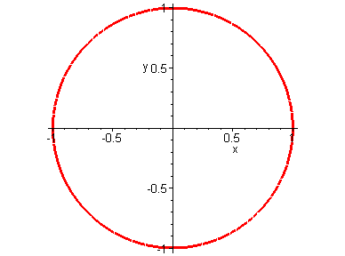
欲證明點$(\text{cos}t\text{,sin}t)$位於圓$x^{2}+y^{2}=1$，可以改採以t為參數來繪出$(\text{cos}t\text{,sin}t)$的參數圖。由右圖可知其圖形確實為一圓。 | > plot([cos(t),sin(t),t=0..2*Pi],view=  > [-1..1,-1..1], scaling=CONSTRAINED);
以implicitplot來繪出$x^{2}−y^{2}=1$的圖形，其圖形為一雙曲線，而點$(\text{cosh}t\text{,sinh}t)$位於右邊的雙曲線上，故sinh與cosh等函數稱為雙曲線函數。 | > plots[implicitplot](x^2-y^2=1,  > x=-3..3,y=-2..2,scaling=CONSTRAINED);  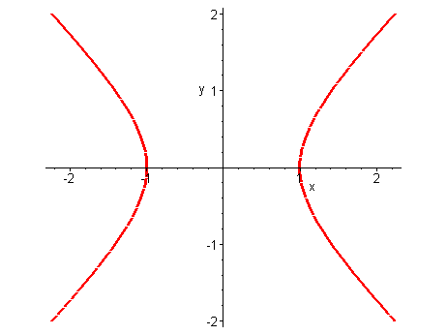
以參數繪圖來繪出$(\text{cosh}t\text{,sinh}t)$的參數圖。由圖中可看出我們只得到$x^{2}−y^{2}=1$圖形的左半部。  想想看，為什麼點$(\text{cosh}t\text{,sinh}t)$不能位於雙曲線圖形的左邊(試由cosh的值域來思考)。 | > plot([cosh(t),sinh(t),t=-3..3],  > view=[-2.2..2.2,-2..2],  > scaling=CONSTRAINED);  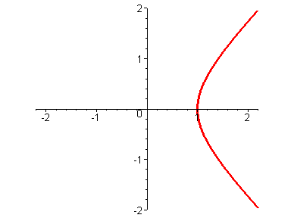

習 題 7.5

於習題1~12中，試證明各雙曲線方程式的恆等式。
1. $\text{sinh}(−x)=−\text{sinh}x$
2. $\text{cosh}(−x)=−\text{cosh}x$
3. $\text{sinh}(x+y)=\text{sinh}x\text{cosh}y+\text{cosh}x\text{sinh}y$
4. $\text{sinh}(2x)=2\text{sinh}x\text{cosh}x$
5. $\text{cosh}(x−y)=\text{cosh}x\text{cosh}y−\text{sinh}x\text{sinh}y$
6. $\text{cosh}(2x)=2{\text{sinh}}^{2}x+1$
7. $\text{cosh}(2x)=2{\text{cosh}}^{2}x−1$
8. $\text{cosh}(3x)=4{\text{cosh}}^{3}x−3\text{cosh}x$
9. $\text{cosh}\left(\frac{1}{2}x\right)=\sqrt{\frac{\text{cosh}x+1}{2}}$
10. $\text{tanh}(x±y)=\frac{\text{tanh}x±\text{tanh}y}{1±\text{tanh}x\text{tanh}y}$
11. $\text{sinh}(x+y)=2\text{sinh}\left(\frac{x+y}{2}\right)\text{cosh}\left(\frac{x+y}{2}\right)$
12. $\text{tanh}(2x)=\frac{2\text{tanh}x}{1+{\text{tanh}}^{2}x}$
於習題13~16中，計算函數的導函數。
13. $y=\text{coth}(\text{ln}x)$ 14. $y=\text{sinh}(e^{2x})$
15. $y=\text{ln}({\text{tanh}}^{2}x)$ 16. $y=\text{ln}(\text{sinh}a^{x})$
於習題17~20中，計算積分式。
17. $\int{\text{tanh}x \text{dx}}$ 18. $\int{{\text{sinh}}^{4}x}\text{cosh}x \text{dx}$
19. $\int{x\text{sinh}(x^{2}+3)} \text{dx}$ 20. $\int{\sqrt{\text{tanh}x}} {\text{sech}}^{2}x \text{dx}$
21. 試證明$−1<\text{tanh}x<1$，對所有的x均成立。
22. 試找出$\text{tanh}x$的水平漸近線之方程式。
23. 試找出$\text{coth}x$的水平漸近線與垂直漸近線之方程式。
24. 試求$f(x)=\text{cosh}x$中，$x=−2$到$x=2$之間的弧長。

